简柚个人博客系统 — 系统架构设计
学生：简之航 学号：202420330504 班级：软件技术 2-2405
版本：v2.0 日期：2026-09-23
上游文档：需求分析.md（15 张表口径） 配套：数据库设计文档.md、功能结构图与流程图.md
说明：本文档已按当前实际实现核对（技术选型、包结构、接口分组、缓存策略均与代码一致）；
设计阶段列入但本期未实现的组件（AOP 切面、定时任务、Spring Security 过滤器链等）在 §3.4 单列说明。
一、总体架构
系统采用前后端分离的 B/S 架构，分为四层：客户端层、接入层、应用服务层、数据存储层。前台与后台是同一个 Vue 单页应用内的两套路由与布局（DefaultLayout 前台 / AdminLayout 后台），共用一套 RESTful API 与设计令牌层。
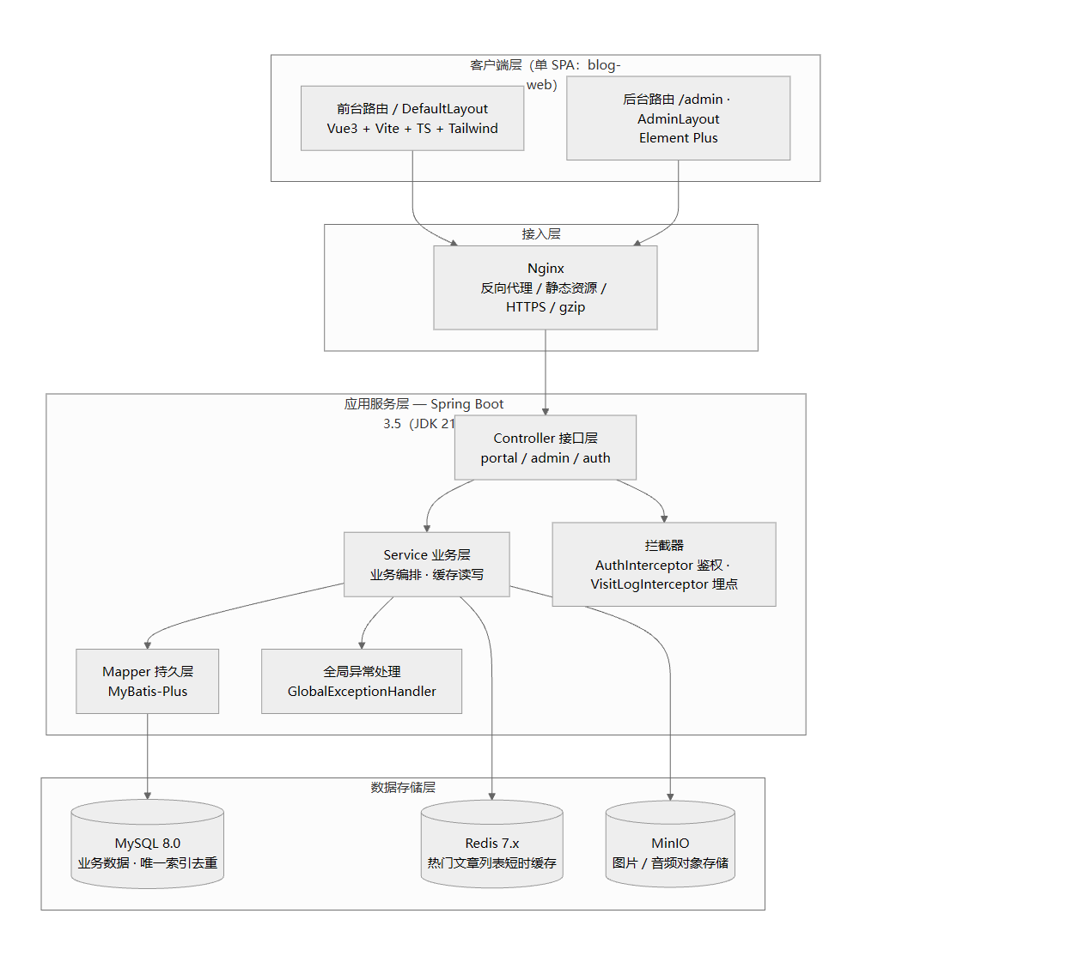
图1
1.1 分层职责
层次 | 职责 | 关键技术
客户端层 | 界面渲染、交互响应、路由与状态管理 | Vue 3、Vue Router、Pinia、Axios
接入层 | 反向代理、静态资源、SSL 终止、负载缓冲 | Nginx
接口层 | 参数校验、请求路由、统一响应 Result<T> | Spring MVC、Jakarta Validation
业务层 | 业务逻辑编排、事务控制、缓存读写 | Spring、MyBatis-Plus
持久层 | SQL 执行、结果映射、分页 | MyBatis-Plus、HikariCP
数据层 | 持久化、缓存、对象存储 | MySQL、Redis、MinIO

二、前端架构
2.1 单应用双布局
对比项 | 前台（/ 及子路由） | 后台（/admin 及子路由）
面向用户 | 访客、读者 | 博主（管理员）
布局组件 | DefaultLayout（AppHeader + Footer + BackToTop） | AdminLayout（侧边菜单 + 顶部标签栏 + 内容区）
视觉目标 | 杂志式："墨色刊头 + 暖纸正文" | 工具式：信息密度高、操作高效
UI 方案 | Tailwind CSS 手写 | Element Plus 组件库
访问控制 | 公开；点赞 / 收藏 / 弹幕需登录 | 需 role=ADMIN，路由守卫拦截

2.2 设计令牌层（tokens.css）
前后台共享一份 tokens.css，把颜色、圆角、阴影、字体、间距全部收敛为 CSS 变量（--ink-*、--paper、--orange、--green、--font-display 等），主题调整只改一处——这是"视觉统一 + 好维护"的关键。
2.3 前台路由与信息架构
路由 | 页面组件 | 版式
/ | HomeView（MagazineHero + FeaturedEditorial + TimelineList + 封底） | 墨色刊头 + 暖纸正文
/about | AboutView | 墨色刊头 + 暖纸
/category/2 | TravelView（游记） | 封面卡片流
/category/3 | EssayView（随笔） | 杂志目录
/category/1 | RecordView（记录） | 垂直时间轴
/category/:id | CategoryView | 通用分类列表
/tag/:id | TagView | 按标签筛选列表
/articles | ArticleListView | 通用分页列表
/article/:id | ArticleDetailView | 正文 + 目录锚点
/archive | ArchiveView | 按年月归档
/search | SearchView | 关键词搜索结果
/album | AlbumView | 瀑布流 + 大图弹层
/toolbox | ToolboxView | 工具卡三组 + 友链
/message | MessageView | 全屏弹幕墙（隐藏 Footer / BackToTop，100dvh 不滚动）
/login /register | LoginView / RegisterView | 表单页
/profile | ProfileView（含 ProfileInfoView / MyCollectionsView） | 个人中心
/:pathMatch(.*)* | NotFoundView | 404

2.4 后台路由
路由 | 页面组件
/admin | DashboardView（数据看板）
/admin/articles、/admin/articles/edit | ArticleManageView / ArticleEditView
/admin/categories、/admin/tags | 分类管理 / 标签管理
/admin/messages | 留言管理
/admin/links、/admin/users | 友链管理 / 用户管理
/admin/album、/admin/music | 相册管理 / 音乐管理
/admin/files、/admin/settings | 资源管理 / 站点设置

约束：Vue 页面模板必须单根（外层包一层 div），避免 <Transition mode="out-in"> 页面交接卡死；异步数据页面渲染完成后需 nextTick + requestAnimationFrame 重新观察 .reveal 元素。
三、服务端架构
3.1 包结构（实际）
单模块标准分层，根包 com.jianyou.blog：
blog-backend/
├── common/ Result / PageResult / BusinessException / GlobalExceptionHandler / AuthContext
├── config/ WebConfig（CORS + 拦截器）/ MybatisPlusConfig / MinioConfig
│ SiteProperties / MinioProperties / PasswordConfig / DataLoader（种子账号）
├── interceptor/ AuthInterceptor（鉴权）/ VisitLogInterceptor（访问埋点）
├── controller/ Article / Message / Album / Music / FriendLink
│ Site / Taxonomy / Auth / Admin / Upload
├── service/ Article / Collect / Like / User / Message / Admin
│ Category / Tag / Album / Music / FriendLink / Site / Visit / Storage
├── mapper/ MyBatis-Plus BaseMapper（一表一 Mapper）
├── entity/ Article / Category / Tag / ArticleTag / LikeRecord
│ Collect / Message / FriendLink / User / SiteConfig
│ Photo / Music / UploadFile / VisitLog
├── dto/ 入参对象（含 Jakarta Validation 校验注解）
├── vo/ 出参对象（ArticleVO / LoginVO / AdminUserVO 等）
└── util/ JwtUtil / IpUtils / ProvinceResolver

3.2 关键技术方案
问题 | 方案 | 涉及组件
认证 | JWT 单令牌（有效期 72 小时），载荷仅含 userId（subject）与 role（claim）；无 Refresh Token | JJWT、JwtUtil
鉴权 | AuthInterceptor 统一拦截 /portal/**、/admin/**、/auth/**；门户区可选解析（游客放行），后台区强制 role=ADMIN；身份存入 AuthContext 并由 afterCompletion 清理 | Spring MVC 拦截器
密码 | BCrypt 加盐哈希，登录 / 改密均比对密文 | Spring Security Crypto（仅用 PasswordEncoder）
点赞去重 | 数据库唯一索引 uk_user_article(user_id, target_id) + DuplicateKeyException 兜底 | MySQL、MyBatis-Plus
收藏去重 | 唯一索引 uk_user_article(user_id, article_id)，同上策略 | MySQL
计数一致性 | 记录写入与计数更新在同一业务方法内完成，异常回滚；计数减少用 GREATEST(x-1, 0) 兜底 | MySQL
关键词搜索 | title / summary 的 LIKE 匹配（ngram 全文索引为后续优化项） | MySQL
热门文章 | 按 view_count 排序取 TOP N，结果 ObjectMapper 序列化后写入 Redis，TTL 10 分钟；Redis 异常时降级直查数据库 | Redis、Jackson
浏览量 | 详情页直接 UPDATE view_count = view_count + 1（行锁保证准确，无异步延迟） | MySQL
访问埋点 | 拦截 /portal/** 采集 IP / 路径 / UA，解析省份后写 t_visit_log | VisitLogInterceptor、ProvinceResolver
文件存储 | MinIO 上传，桶首次使用自动创建并设匿名只读；按用途区分校验（图片 ≤5MB / 头像 ≤2MB / 音频 ≤1028MB）；记录写入 t_file | MinIO SDK
站点配置 | t_site_config 键值对覆盖 application.yml 的 site.* 默认值，空库可启动 | SiteService、SiteProperties

3.3 统一响应与接口分组
统一响应体：
{ "code": 200, "message": "操作成功", "data": {}, "timestamp": 1758182400000 }

前缀 | 说明 | 鉴权
/api/portal/** | 博客前台接口 | 公开可读；点赞 / 收藏 / 我的收藏需登录（401）
/api/admin/** | 管理后台接口 | 需登录且 role=ADMIN（否则 401 / 403）
/api/auth/** | 注册、登录、当前用户、资料、改密、头像 | 登录类公开，其余需登录
/api/admin/uploads | 文件上传（图片 / 音频） | 需 ADMIN

业务状态码：200 成功、400 参数错误或业务冲突（如重复点赞）、401 未登录、403 无权限 / 账号禁用、404 资源不存在、500 服务器错误。
实现说明：鉴权失败与业务异常均以 HTTP 200 + 业务 `code` 返回（由 AuthInterceptor 与 GlobalExceptionHandler 统一产出），前端 Axios 拦截器按 code 分流处理，避免浏览器把 4xx 当网络错误。
3.4 设计阶段列入、本期未实现的组件
组件 | 设计职责 | 现状
RateLimitAspect（限流切面） | @RateLimit + Redis 滑动窗口限制登录 / 注册 / 发弹幕 / 搜索频率 | 未实现
OperationLogAspect（操作日志切面） | 记录后台关键操作留痕 | 未实现（预留表 t_operation_log）
ViewCountAspect + ViewCountSyncTask | 浏览量 Redis 累加 + 定时批量落库 | 未实现（现为直接更新）
PublishTask（定时发布） | 扫描定时文章自动发布 | 未实现
StatisticsTask（统计聚合） | 定时聚合访问数据 | 未实现（现为仪表盘实时查询）
Spring Security 过滤器链 | JwtAuthenticationFilter + @PreAuthorize 方法级鉴权 | 未采用（改用 MVC 拦截器 + AuthContext，单机毕设更轻量）
Trie 敏感词树 | 留言与弹幕敏感词过滤 | 未实现（预留表 t_sensitive_word）
Druid 连接池 | SQL 监控与统计 | 未采用（使用 Spring Boot 默认 HikariCP，配置 maximum-pool-size: 10）

四、部署架构（Docker Compose + Jenkins）
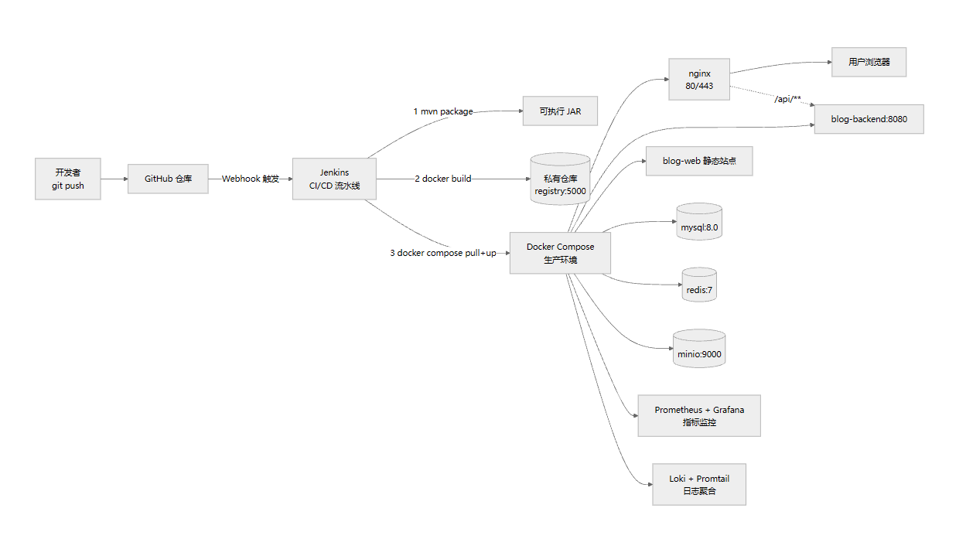
图2
流水线阶段：拉取代码 → Maven 构建测试 → 构建镜像 → 推送 registry:5000 → SSH 到部署机执行 docker compose pull && up -d → 健康检查 → 失败回滚。
容器清单（`docker-compose.prod.yml`）：nginx、blog-web（静态）、blog-backend、mysql、redis、minio、jenkins、registry、prometheus、grafana、loki、promtail、certbot。
环境隔离：docker-compose.yml（开发，源码挂载热更新）与 docker-compose.prod.yml（生产，镜像拉取）分离；敏感配置走 .env，不进代码库。
五、缓存与数据一致性策略
场景 | 策略
热门文章列表 | Cache-Aside：先读 Redis，未命中查库回填；TTL 5 分钟；Redis 不可用时捕获异常降级直查数据库，不影响主流程
互动状态（我是否点过赞 / 收藏过） | 不使用缓存，一律查记录表（t_like_record / t_collect），保证刷新、换设备、重开会话都能正确回显
计数类（浏览量、点赞数、收藏数） | 直接写入 MySQL，与记录写入同事务；依赖 InnoDB 行锁保证并发准确，不做异步缓冲（避免"刷新后数字回退"的观感问题）
鉴权状态 | 无服务端会话与黑名单，身份完全由 JWT 自证明；AuthContext 为请求级 ThreadLocal，用后即清
访问统计 | 埋点同步写 t_visit_log，仪表盘实时聚合；表增长较快，规划按月归档

一致性取舍说明：本期为单机部署、访问量小，"强一致 + 简单"优先于"高吞吐 + 最终一致"。Redis 只承担"读多写少、允许短时陈旧"的热门列表缓存，缓存失效不会影响任何写操作的正确性。
六、演进与边界
• 不引入：Elasticsearch（当前 LIKE 检索已够用，数据量增大后再换 ngram / ES）、微服务（单机毕设，单模块分层即可）、消息队列（无削峰场景）、Spring Security 过滤器链（拦截器 + ThreadLocal 更贴合本项目体量）
• 可演进：
• 检索：为 t_article(title, summary, content) 增加 FULLTEXT ... WITH PARSER ngram 后改为 MATCH … AGAINST 相关度排序
• 计数：访问量上升后把浏览量改为 Redis Hash 累加 + 定时批量落库，热门榜改 Redis ZSet
• 鉴权：需要多端登录与强制下线时补 Refresh Token 与 Redis 黑名单
• 审核：接入 Trie 敏感词过滤，对留言与弹幕做提交时校验
• 边界：系统定位为个人成长记录本，不做多租户、不做推荐算法、不做站内私信。
*文档结束*

